六安市中医院垃圾桶市场询价文件
根据<<中华人民共和国政府采购法>>等相关规定,六安市中医院就下列所需货物进行市场询价。此次所购物品售后依据报价条款。
一、项目名称：垃圾桶市场询价
二、项目编号：LASZYY-zwklx2023006
三、拟购数量：垃圾桶及相关配件，三年内按需供货并遵照成交单价据实结算。
四、报价清单
 | 规格（以下参数可允许1CM左右的误差） | 单价 | 合计 | 保质期
四分类垃圾桶15个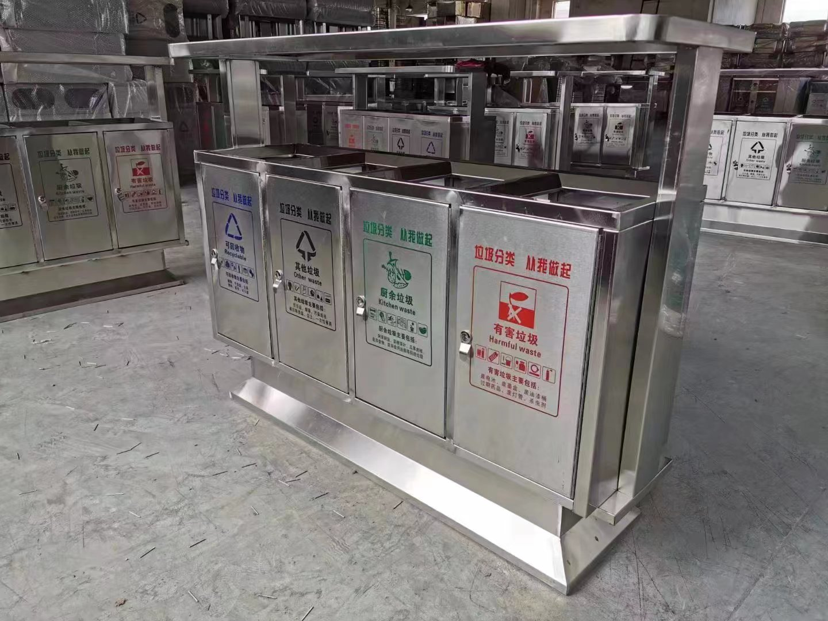 | 206不锈钢材质，不含烟灰缸。要有垃圾四分类标识。整体尺寸为122*37*95CM
四分类垃圾桶15组  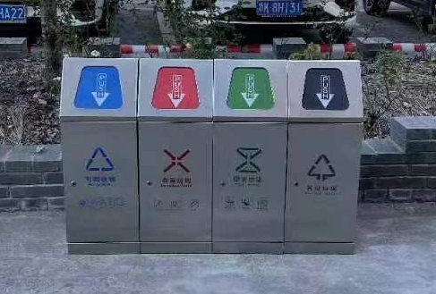 | 206不锈钢材质，不含烟灰缸。要有垃圾四分类标识。单个尺寸30*28*80CM，四个为一组。
垃圾内胆10个  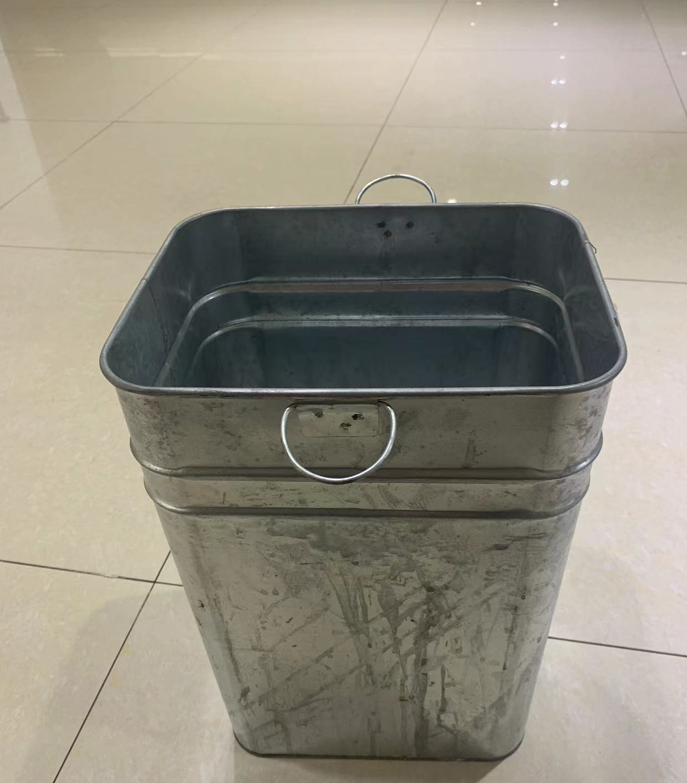 | 206不锈钢材质  30*24*43CM
盖子20个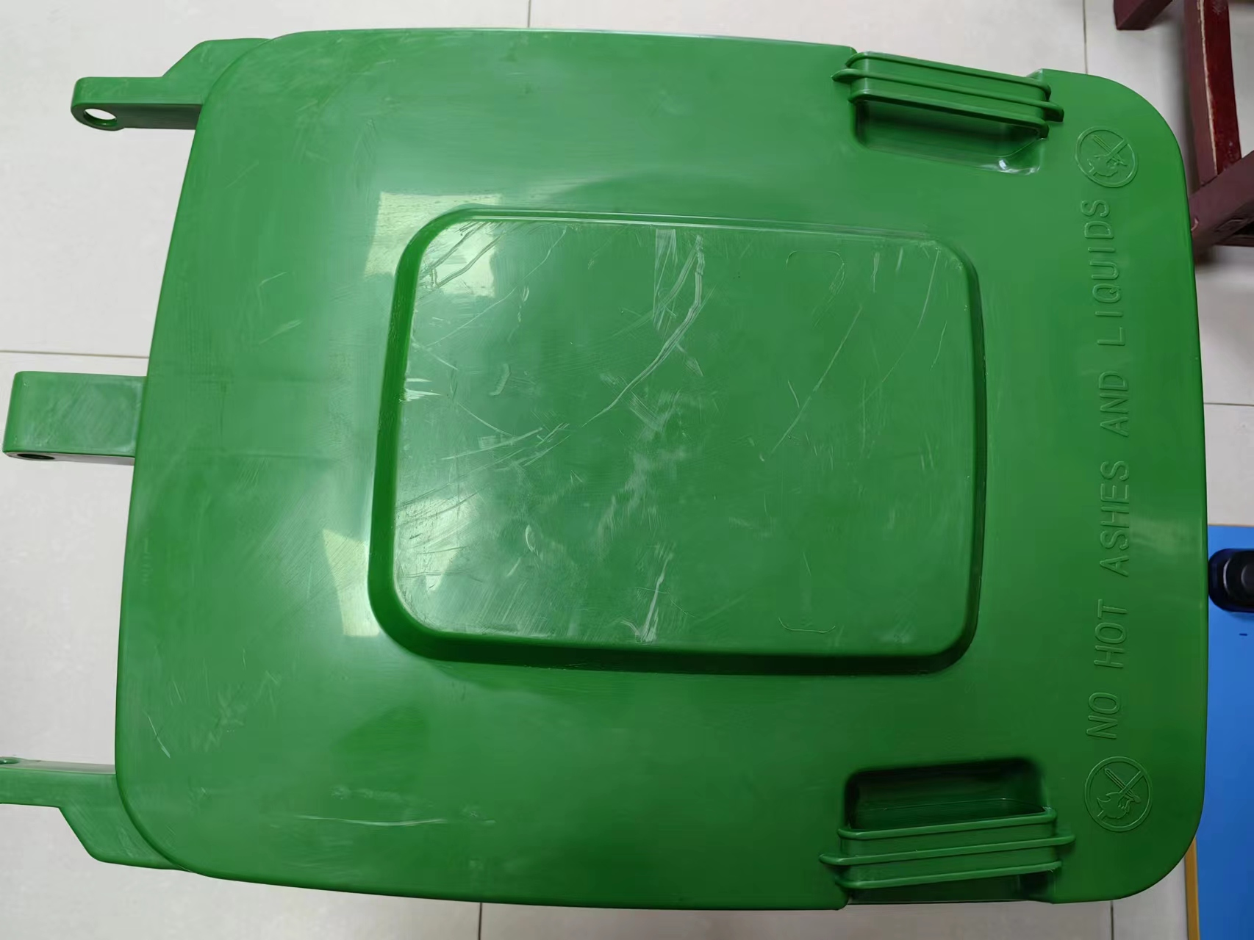 | 长63CM，宽51CM，盖高4.5CM。
报价应包含税票运输及其他可能产生的一切费用。
单位盖章： 总计： 大写：（ ）
六、报价文件接收：
1.报价文件递交截止时间：2023年3月21日下午15:00 整，如第一询价中标方所送货物质量存在问题，影响我方正常使用。我方有权退货并选择第二询价中标方进行供货。在使用过程中因乙方产品质量问题影响我方正常使用，其一切责任及费用均由乙方承担并有权退货。
2.报价文件送达地址：六安市中医院19楼总务科或以电子版的形式发至zyyzwk2020@126.com
七、联系事项：
联系人：六安市中医院总务科 朱老师
联系方式：0564-3597279

六安市中医院
2023年3月17日

